ЛАБОРАТОРНАЯ РАБОТА № 9

АУДИО ПЛЕЕР

**Цель работы:** создать приложение с возможностью выбора аудио из библиотеки и управления его воспроизведением.

Для воспроизведения музыки и других аудиоматериалов Android предоставляет класс MediaPlayer.

Чтобы воспроизводить аудио, MediaPlayer должен знать, какой именно ресурс (файл) нужно производить. Установить нужный ресурс для воспроизведения можно тремя способами:

1. В метод create() объекта MediaPlayer передается id ресурса, представляющего аудиофайл

2. В метод create() объекта MediaPlayer передается объект Uri, представляющего аудиофайл

3. В метод setDataSource() объекта MediaPlayer передается полный путь к аудиофайлу

После установки ресурса вызывается метод prepare() или prepareAsync() (асинхронный вариант prepare()). Этот метод подготавливает аудиофайл к воспроизведению, извлекая из него первые секунды. Если мы воспроизводим файл из сети, то лучше использовать prepareAsync().

Для управления воспроизведением в классе MediaPlayer определены следующие методы:

• start(): запускает аудио

• pause(): приостанавливает воспроизведение

• stop(): полностью останавливает воспроизведение

Код MainActivity.java:

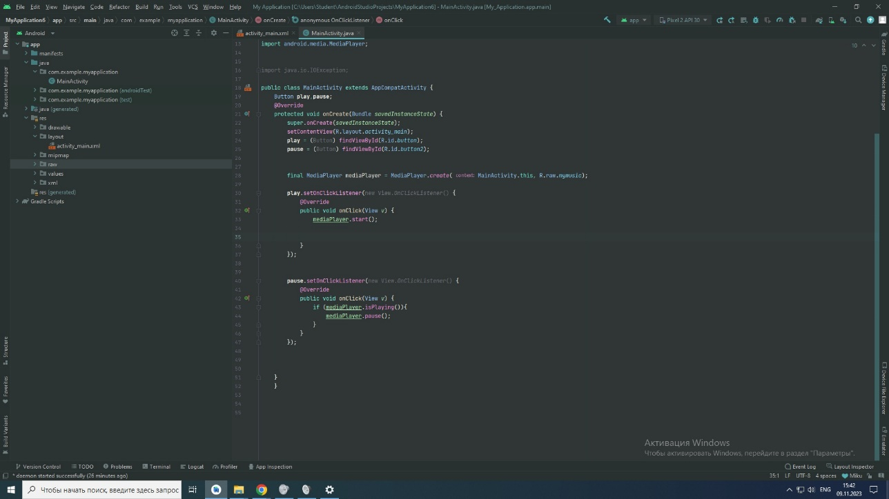

Рисунок 9.1 - Код MainActivity.java

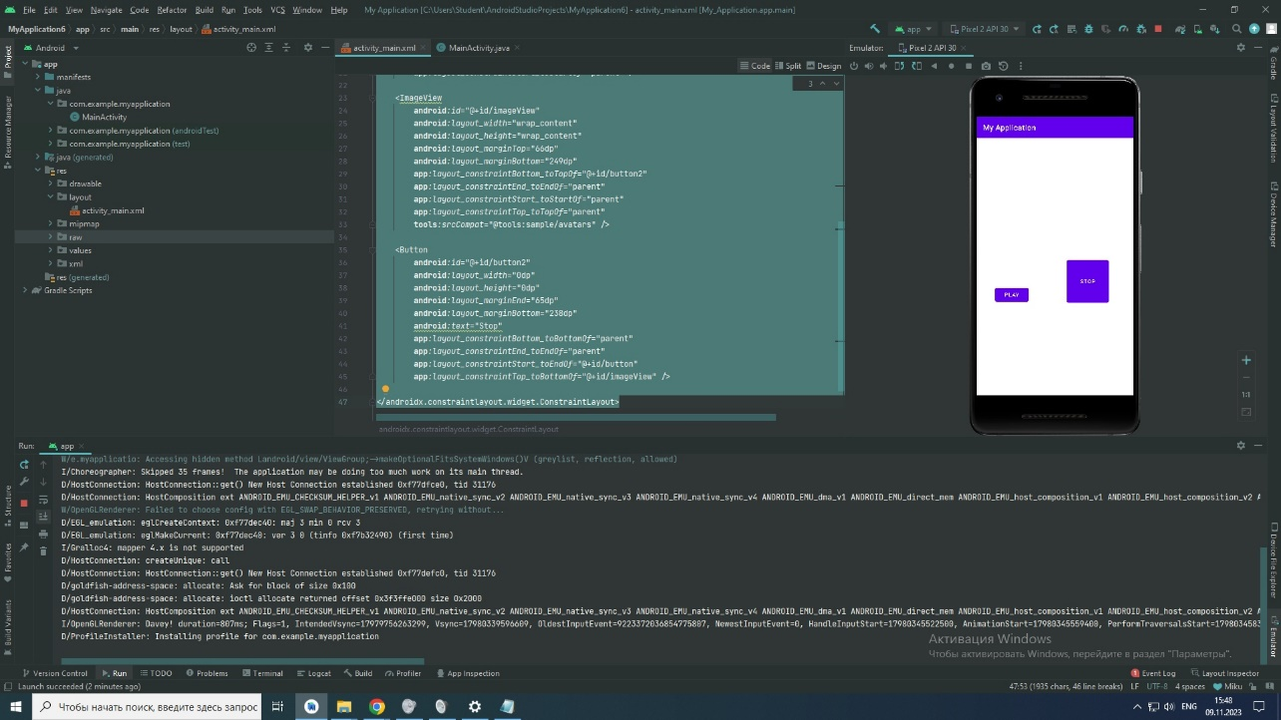

Рисунок 9.2 – Результат работы

**Вывод:** в ходе выполнения лабораторной работы было создано приложение с возможностью выбора аудио из библиотеки и управления его воспроизведением.

|  |  |
| --- | --- |
| Выполнил | Нестеренко М.С. |
| Проверил | Елкин Н.С. |